Муниципальное дошкольное образовательное учреждение «Детский сад городского округа Стрежевой» структурное подразделение «Росинка»

В номинации: « Методическая разработка»
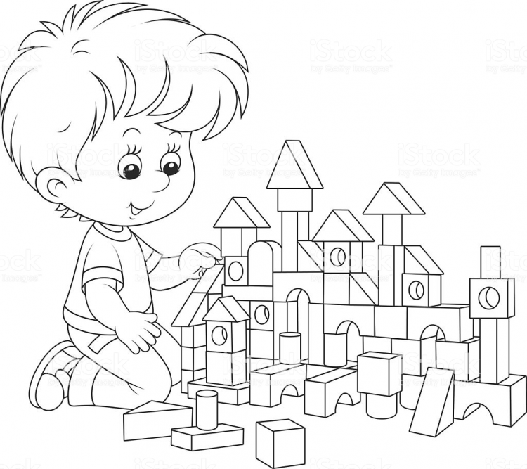

Разработала и провела
воспитатель средней группы
Жуланова В. А.

2023г.

Мастер – класс с детьми для родителей на родительском собрании по теме
«Развитие пространственного мышления дошкольников через использование технологии игр «Сложи узор», «Блоки Дьенеша», конструктор Лего»

Цель. Повысить компетентность родителей в вопросах развития математических способностей детей. Познакомить родителей с логическими блоками «Дьенеша», игрой «Сложи узор» и конструктором ЛЕГО и научить использовать их в работе с детьми для развития произвольного внимания, памяти, формирования умения анализировать, сравнивать, объединять признаки и свойства.
Материал: 6 наборов блоков, лиса, кошка, зайка к игре «Угощение», Макеты матрёшек, карточки – схемы для игры «Укрась фартук для матрёшек», схемы и наборы игры «Сложи узор» , наборы конструктора ЛЕГО по количеству детей, карточка - схема «Подъёмный кран»

План мастер - класса
I. Теоретическая часть:
Знакомство с блоками Дьенеша;
II. Практическая часть:
- Игра «Чудесный мешочек» (свойства предметов);
- игра «Угощение»;
- игра «Укрась фартук матрёшек»
II Знакомство с кубиками «Сложи узор»
Практическая часть:
- игра «Сложи узор по схеме»
IIIСовместная игра с конструктором ЛЕГО «Собери подъёмный кран»
III. Заключительная часть.
I. Теоретическая часть.
Уважаемые родители, здравствуйте! Я рада видеть вас на нашей встрече. Уже сейчас, когда вашим детям 4-5 лет, вы задумываетесь о будущем школьном обучении детей. Сейчас предъявляются серьезные требования к интеллектуальному развитию дошкольников.
Ведь дошкольники с развитым интеллектом быстрее запоминают материал, более уверены в своих силах, легче адаптируются в новой обстановке, лучше подготовлены к школе. Поэтому, мы в своей работе используем разнообразные, современные методики и технологии, которые обеспечивают интеллектуальное развитие детей. А в какие развивающие игры вы используете дома для игр с детьми? (ответы родителей)
Сегодня я хочу познакомить вас с учебно-игровым пособием «Логические блоки Дьенеша», их разработал венгерский психолог и математик Дьенеш, отсюда и их название.
Что это такое? Логический материал представляет собой набор их 48 логических блоков, различающихся четырьмя свойствами:
1. формой – круглые, квадратные, треугольные, прямоугольные;
2. цветом – красные, синие, желтые;
3. размером – большие и маленькие;
4. толщиной – толстые и тонкие.
Основные особенности этих дидактических материалов - абстрактность, универсальность, высокая эффективность
Зачем это нужно?
Основная цель использования дидактического материала: научить дошкольников решать логические задачи на разбиение по свойствам.
Основное умение, необходимое для решения логических задач – это умение выявлять в объектах разнообразные свойства, называть их, адекватно обозначать словом их отсутствие, абстрагировать и удерживать в памяти одновременно два или три свойства, обобщать объекты по нескольким свойствам.
Данный дидактический материал является средством для развития произвольного внимания, памяти, формирования умения анализировать, сравнивать, объединять признаки и свойства. В играх с этим материалом развивается творческое воображение и пространственное мышление.
Работу с "Блоками Дьенеша" мы начали еще в младшей группе и постепенно усложняем в соответствии с возрастными особенностями детей, используя их как на занятиях, так и в самостоятельной деятельности. В первую очередь дети знакомятся с формой, цветом, размером, толщиной блоков.
Сейчас на практике с детьми, мы и покажем, как дети научились играть с «Блоками Дьенеша»
- игра «Чудесный мешочек» рисунок 1
Цель. Совершенствовать восприятие детьми блоков, определяя форму, размер и называть его. Развивать интерес у детей к геометрическим фигурам.
Ход игры: Предлагаю подойти ко мне и ставлю перед детьми следующую задачу: «Достаём по очереди из мешочка одну геометрическую фигуру и рассказываем все о ней».
- Игра «Угощение». Рисунок 2
Цель: Развитие умения выявлять в объектах разнообразные свойства, называть их.
Ход игры. Предлагаю вам угостить свои игрушки «печеньями» (фигурами). Лиса любит красное печенье, а кошка - треугольные, а ёжик – маленькие .
- Игра «Укрась фартук для матрёшки » рисунок 3
Цель. Формировать умения различать предметы по величине, цвету; учится работать по схеме подгруппами.
Ход игры. Ребята давайте украсим Матрешек узорами по схеме, которая стоит возле каждой матрёшки. Подойдите к той матрёшке, которую хотите украсить.
Перед детьми на столах расположены матрёшки ½ ватмана. У матрёшек раскрашен платочек в красный, синий, жёлтый цвет. Стоят разносы с блоками Дьенеша. На каждом столе подставка со схемой: 1. Только треугольники; 2. Только жёлтые фигуры; 3. Только маленькие фигуры.
II «Игрушки, игры — одно из самых сильных воспитательных средств в руках общества. Игру принято называть основным видом деятельности ребенка. Именно в игре проявляются и развиваются разные стороны его личности, удовлетворяются многие интеллектуальные и эмоциональные потребности, складывается характер. Вы думаете, что просто покупаете игрушку? Нет, вы проектируете при этом человеческую личность!» (Б.П. Никитин)
Борис Павлович и Елена Алексеевна Никитины педагоги – новаторы, жившие в Советском Союзе, разработали интересную систему развивающих игр. Одной из таких игр является и популярно используется и детском саду во всех возрастах игра «Сложи узор».
Игра «Сложи узор»
Игра состоит из 16 одинаковых кубиков. Все 6 граней каждого кубика окрашены по-разному в 4 цвета. Это позволяет составлять из них 1-, 2-, 3- и даже 4-цветные узоры в громадном количестве вариантов. Эти узоры напоминают контуры различных предметов, картин, которым дети любят давать названия. В игре с кубиками дети выполняют 3 вида заданий.
Сначала мы учили детей по узорам-заданиям складывать точно такой же узор из кубиков, выставляя их на кубики, а затем карточки стали наглядным материалом «Посмотри и выложи узор рядом с карточкой». В старшем возрасте ставили обратную задачу: посмотри на кубики, нарисуй узор, который они образуют. И, в подготовительной группе: придумайте новые узоры из 9 или 16 кубиков, т. е. выполнять уже творческую работу.
В этой игре хорошо развивается способность детей к анализу и синтезу, этим важным мыслительным операциям, используемым почти во всякой интеллектуальной деятельности, и способность к комбинированию, необходимая для конструкторской работы.

Сейчас дети вам покажут, как они умеют работать с кубиками и составлять из них узоры по схеме из 4 –х и 6 кубиков.
Игра «Сложи узор по схеме» рисунок 4
Цель. Учить детей выполнять действия по показу и образцу. Учить анализировать узор, состоящий из геометрических фигур разной формы и цвета, действовать по образцу. Развивать внимание, мышление, аналитико-синтезную деятельность ребёнка на основе предметно-практической деятельности.

III часть. Совместная игра с конструктором ЛЕГО «Собери картинку»
Уважаемые родители, эту часть нашего мастер – класса хочется начать с таких слов:
Порой устаем от бессмыслицы вечного бега,
Кому-то пытаясь полезность свою доказать
А лучше возьмем вечерком мы детальки из «Лего»
И будем с ребенком его мечту собирать!
Сегодня я расскажу, почему нам просто необходимо играть в «Лего» вместе с нашими детьми. Благодаря разработкам компании Лего на современном этапе появилась возможность уже в дошкольном возрасте знакомить детей с основами строения технических объектов.
Вот характеристика, которой соответствует лучший в мире конструктор:
- Неограниченный потенциал игры.
- Подходит для девочек и мальчиков.
- Подходит для всех возрастов.
- Подходит для любого сезона.
- Здоровые и спокойные игры.
- Можно долго играть.
- Развивает воображение и творческие способности.
- Чем больше кирпичиков «Лего» – тем лучше.
- Качество видно в каждой детали
В процессе игры создаются условия, позволяющие ребенку самостоятельно строить систему взаимоотношений со сверстниками и, со взрослыми. «Лего» - самая популярная игра на планете.
Сегодня я предлагаю вам побыть немного детьми и создать совместно со своим ребёнком поделку их Лего - конструктора, который есть в нашей группе и который используют дети на занятиях и в свободной деятельности
III Практическая часть.
Совместная игра с конструктором ЛЕГО «Собери по картинке» рисунок 5
Цель. развитие творческого воображения родителей и детей через моделирование по схеме.
Ход. Дети и родители рассаживаются парами за столы. Ребёнок берёт набор и схему. И совместно с родителями создают модель по схеме. В конце проходит выставка готовых работ

Заключительная часть.
Уважаемые родители, сегодня вы познакомились с игровым материалом «Логические блоки Дьенеша» «Сложи узор», ЛЕГО – конструктором. Существует большое разнообразие альбомов, пособий в которых предлагаются готовые сценарии игр. Их можно приобрести, изготовить самостоятельно или скачать.
Но есть обязательное условие – взрослый должен играть с детьми, играть азартно, увлеченно. Тогда и только тогда игра станет радостью для детей и позволит решить поставленные дидактические задачи.
Я надеюсь, что полученные сегодня знания, пригодится вам в дальнейшем общении с вашими детьми.

Используемая литература:
- Захарова Н.И. Играем с логическими блоками Дьенеша. – СПб.: детство-Пресс, 2017.
- Никитин Б.П. «Ступеньки творчества или развивающие игры» - М. Просвещение. 1991.
- Комарова Л.Г. «Строим из ЛЕГО»- М, : «ЛИНКА – ПРЕСС», 2001г..

Фотоотчёт Приложение 1
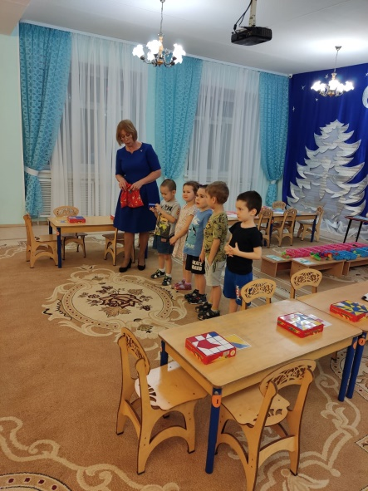рисунок 1 «Чудесный мешочек»

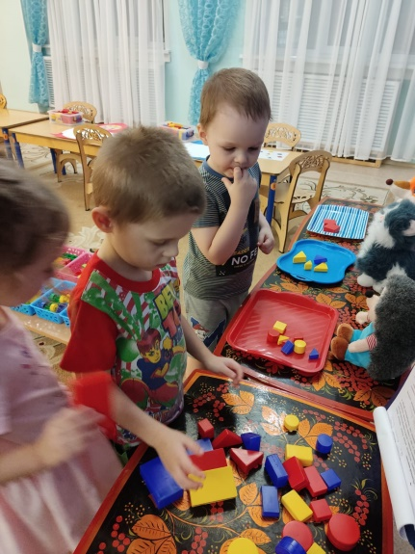 рисунок 2 «Угости гостей»
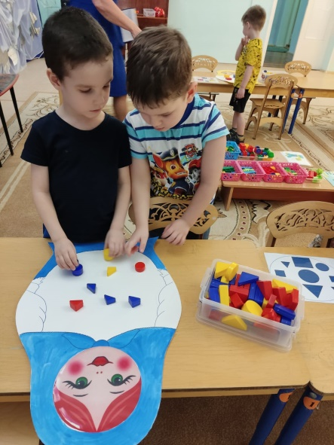 рисунок 3 «Укрась фартук для матрёшки»

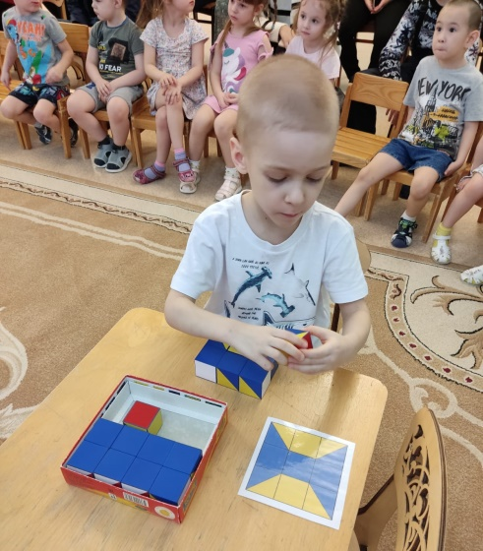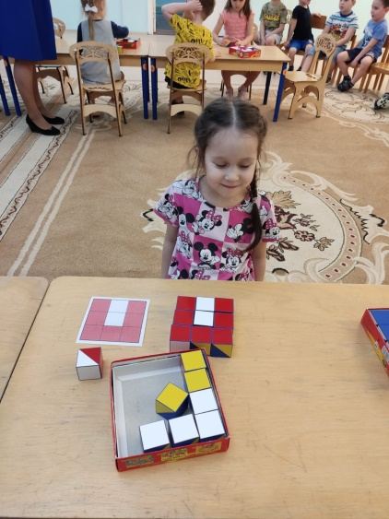
рисунок 4 «Сложи узор по схеме»
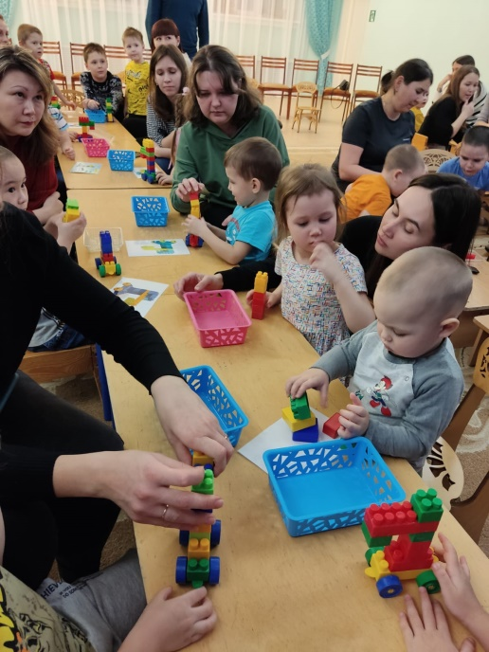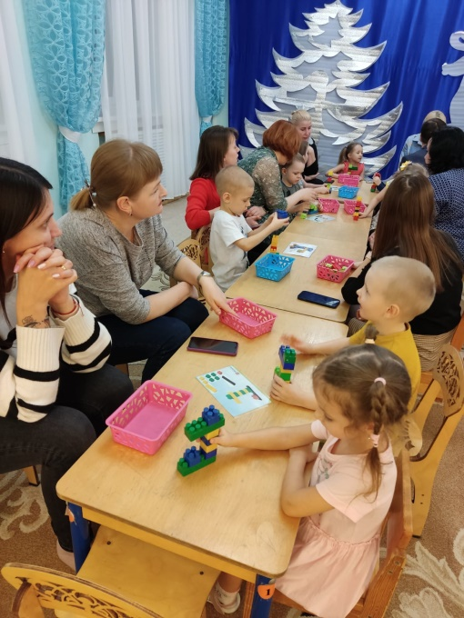
Рисунок 5 «Сложи по картинке Подъемный кран»

